**Estructuras iterativas**

Durante esta clase terminamos de ver los contenidos referentes a estructuras iterativas, realizando 2 ejercicios.

En el primer ejercicio era necesario determinar cual era el mayor de N números ingresados, detectando las variables cantidad que permite leer cuantos números se ingresaran, un contador I para ejecutar el ciclo hasta que se evalué el último número ingresado, una variable mayor para comparar cada número ingresado y una variable número que tomé en cada ciclo el número ingresado. Con un ciclo se compara el i inicial con la cantidad, si cumple ingresa al ciclo y lee el número ingresado por el usuario, luego si el número cumple restricción se actualiza la variable mayor. Finalmente se muestra por pantalla el mayor de los números ingresados. Se realiza lo mismo posteriormente, pero para detectar el número menor ingresado.

También se realiza el último ejercicio de estructuras iterativas, muy similar al anterior. El algoritmo creado, permite calcular el promedio de N edades ingresadas por el usuario y determinar cuál es la mayor/menor edad.

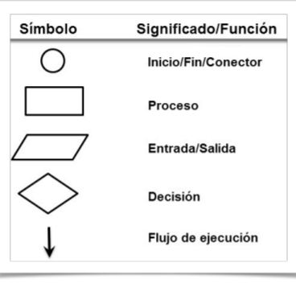**Diagramas de flujos**

Se introduce a los diagramas de flujos, mostrando los símbolos a utilizar y su significado.

La estructura se inicia con un círculo (Inicio), el proceso (rectángulo) que muestra el procedimiento a realizar luego una entrada/salida (cuadrilátero irregular) en el cual se toma el valor inicial, en el caso de existir varias opciones esta la decisión (rombo) y todas estas figuras están conectadas por flechas llamadas flujos de ejecución.

Lo que aprendí de los diagramas de flujo es que dan la posibilidad de diagramar un algoritmo, lo cual se transforma en un medio para poder representar una serie de pasos de una manera gráfica.